План-конспект занятия
педагога дополнительного образования
Коровиной Дарьи Андреевны

Объединение – коллектив современного танца «Сапфир»
Программа - «Основы танца».
Группа – 02-29
Дата проведения: - 29.12.2022.
Время проведения: 16ч. 50 мин.
Тема занятия: «Постановка танца. Отработка элементов и движений танца под музыку и под счет»
Цель занятия: Развитие творческих способностей детей, восприятие движений в связке, развитие исполнительских навыков у детей.
Рекомендуемый комплекс упражнений:
Первый этап.
Растяжка на ковриках
- уголок
Сидя на полу, отрываются ноги от пола на 90 градусов ,руки разведены в стороны, удерживание ног и рук 10 секунд по 4 подхода.

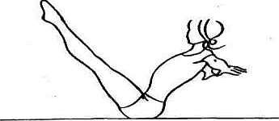
-бабочка
Сидя на полу, ноги согнуты, спина прямая, колени опускаются (стремятся) к полу.

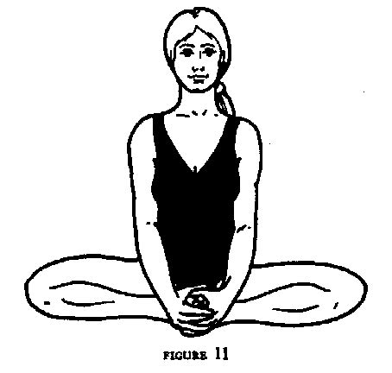

-лягушка
Лежа на животе, ноги согнуты, колени на полу, живот прижат к полу, стопы так же удерживаются на полу.

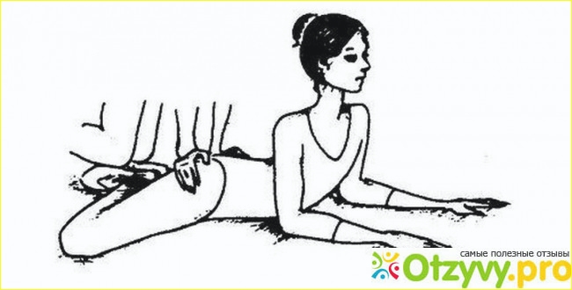

-шпагаты (правый, левый и поперечный)

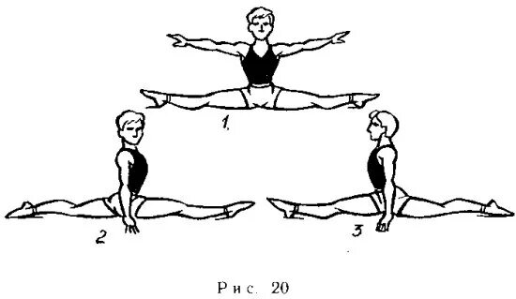

-мостик
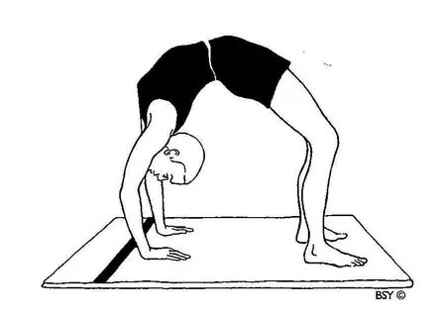

Второй этап.
Разучивание танцевальных комбинаций под музыку.
В комбинациях используются различные движения, шаги, прыжки, прыжки с хлопком, повороты и различные перестроения.
Музыкальный материал: непоседы – я, ты, он, она вместе целая страна
Ссылка: https://www.youtube.com/watch?v=KXFgh3kCV7E
Домашнее задание:
-шпагаты
-мостик
- повторение танцевальных комбинаций.
Обратная связь:
Фото самостоятельного выполнения задания отправлять на электронную почту metodistduz@mail.ru для педагога Коровиной Д.А.

